Государственное общеобразовательное казенное учреждение Иркутской области «Специальная (коррекционная) школа-интернат для обучающихся с нарушениями опорно- двигательного аппарата № 20 г. Иркутска»
664001, г. Иркутск, ул. Войкова,1
Тел. 778-533,778-470
Директор Любина Марина Геннадьевна

Автор составитель: учитель начальных классов Рудницкая Лариса Борисовна;

Педагогическое творчество и мастерство – 2018
конкурс
ОРКСЭ
коррекционное образование

Предлагается брошюра как пособие для невоцерковлённых родителей. В нём ненавязчиво, простым языком сообщается о православном празднике – ПАСХА. Традиции празднования, игры и трапеза. Данное пособие предлагается как вариант расширения знаний родителей о православных праздниках, так как дети страдающие нарушениями опорно-двигательного аппарата не всегда могут рассказать родителям, что они делают на уроках (из-за тяжелых речевых нарушений), а учебников доступных восприятию для детей с интеллектуальной недостаточностью – нет и поэтому снабдить знаниями родителей – это закрепить знания детей полученные на уроках.

Цель: формирование интереса к истории православной культуры нашей Родины.
Задачи:
- Познакомить обучающихся с историей празднования ПАСХИ в России.
- Воспитывать чувство любви к Родине и их традициями.
- Развивать речь, мышление и память.
Методы и формы работы: иллюстрированный рассказ, беседа, практика.

ГОКУ школа-интернат №20

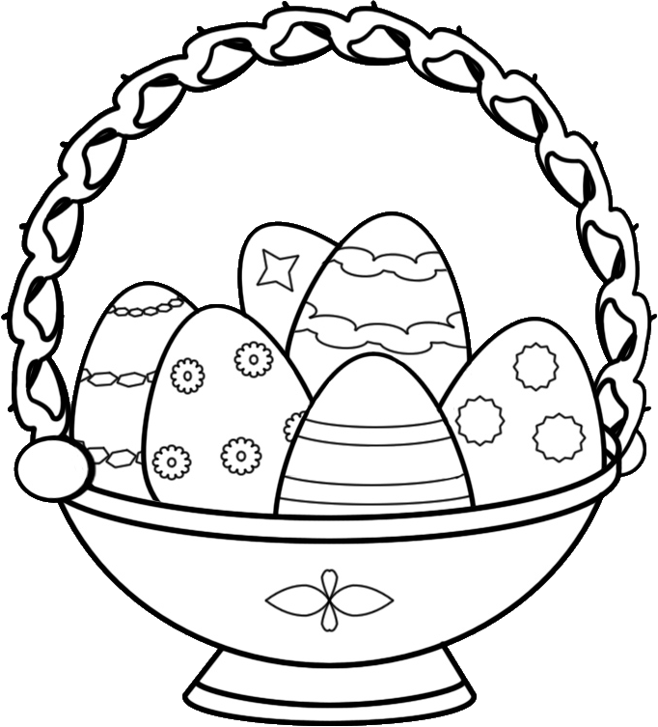

О празднике Пасха детям

ПАСХА – ПРАЗДНИК ПРАЗДНИКОВ
«…Птицы щебечут,
В одном упоенье
Славят Христа
За Его Воскресенье!...»
(Утро христова воскресения - Луговская Н.Н.)

Автор составитель - Рудницкая Л. Б.

Иркутск 2018 г.
Содержание
 | Стр.
ИСТОРИЯ ПРАЗДНИКА ПАСХИ……………………………………… | 3
ПОСЛОВИЦЫ О ПАСХЕ……………………………………………….. | 5
ПАСХАЛЬНЫЕ ЗАБАВЫ ДЛЯ ДЕТЕЙ……………………………….. | 6
ТРАПЕЗА НА ПАСХУ…………………………………………………... | 9
СПИСОК ИСПОЛЬЗУЕМОЙ ЛИТЕРАТУРЫ………………………… | 10

ИСТОРИЯ ПРАЗДНИКА
В семьях, где принято готовиться к Пасхе и соблюдать ее традиции, детишки вместе с взрослыми готовятся к этому радостному и светлому празднику. Они с удовольствием украшают куличи «белой шапочкой» и посыпают их цветным сахаром, окрашивают яйца в разные цвета, наносят на них орнамент или лепят на них соответствующие наклейки. Родители вместе с детьми могут изготовить пасхальные открытки для родственников и оформить к празднику дом. Что обязательно нужно сделать, так это рассказать о Пасхе, ее истории и традициях, понятными для ребенка словами.
Между делом, пока красите яйца или украшаете куличи, расскажите, для чего это делается. Ребенку станет более понятен смысл праздника Пасхи, если вы немного расскажете ему об Иисусе Христе, его жизни и смерти. Конечно, можно прочитать с ребенком книги о Пасхе или посмотреть мультфильмы об Иисусе, но лучше взять с собой ребенка в храм на освящение еды к празднику, тогда он поймет, что это за день в жизни каждого верующего человека.
Рассказать ребенку о Пасхе, чтобы ему было понятно, и вместе с тем не перегрузить его сложной информацией, можно примерно так: «Мы готовимся к самому главному празднику – Пасхе, который посвящен воскрешению сына божьего Иисуса Христа.
Давным-давно Бог послал на землю своего сына, которого звали Иисус. Он вырос среди людей и умер за них, чтобы помочь им избавиться от грехов. Иисуса распяли на кресте, он умер в пятницу, а в воскресенье произошло землетрясение. Иисус вышел из места захоронения, тем самым победил смерть, и воскрес из мертвых. Прошло много лет, но все люди помнят и любят Иисуса, потому что он был очень хорошим и любил всех людей. Он учил людей, что в своем сердце нужно нести любовь ко всему живому. С тех пор на Пасху принято печь куличи и красить яйца, это символы новой жизни». Ребенку будет интересно узнать, как в старину отмечали этот яркий и интересный праздник. Детям принято было дарить небольшие подарочки, пряники и конфеты. Все жители города (деревни) от мала до велика выходили на центральную площадь, на которой проводились веселые игры. Обязательным атрибутом Пасхи являлись качели, которые возводили на площади для взрослых и детей. Родители старались к этому дню установить качели для своих детишек у себя во дворе. После гуляний на площади, взрослые расходились по домам, и там продолжали празднование Пасхи. В этот день большое внимание уделялось детишкам. Для них придумывалось множество игр, некоторые из них дошли до наших дней. Традиционной пасхальной игрой было «Катание яиц».
В первую неделю Пасхи принято ходить в гости, и принимать гостей у себя. Поэтому нужно подготовить и организовать проведение этого праздника так, чтобы радовались и взрослые, и дети.
Вернувшись домой из храма со всенощной, люди разговляются — едят вкусную пищу. После Великого поста. Богатый пасхальный стол является символом небесной радости и вечери Господней. На пасхальный завтрак собираются самые близкие родственники. Хозяин подходит к гостям с пожеланиями и словами «Христос воскрес!», а потом целует каждого. Отвечать надо так: «Воистину воскрес!» Свячёное яйцо нарезают на столько частей, сколько присутствующих лиц. На столе горит свеча как напоминание о светлости этого дня. Начинать пасхальный завтрак обязательно надо с кулича.
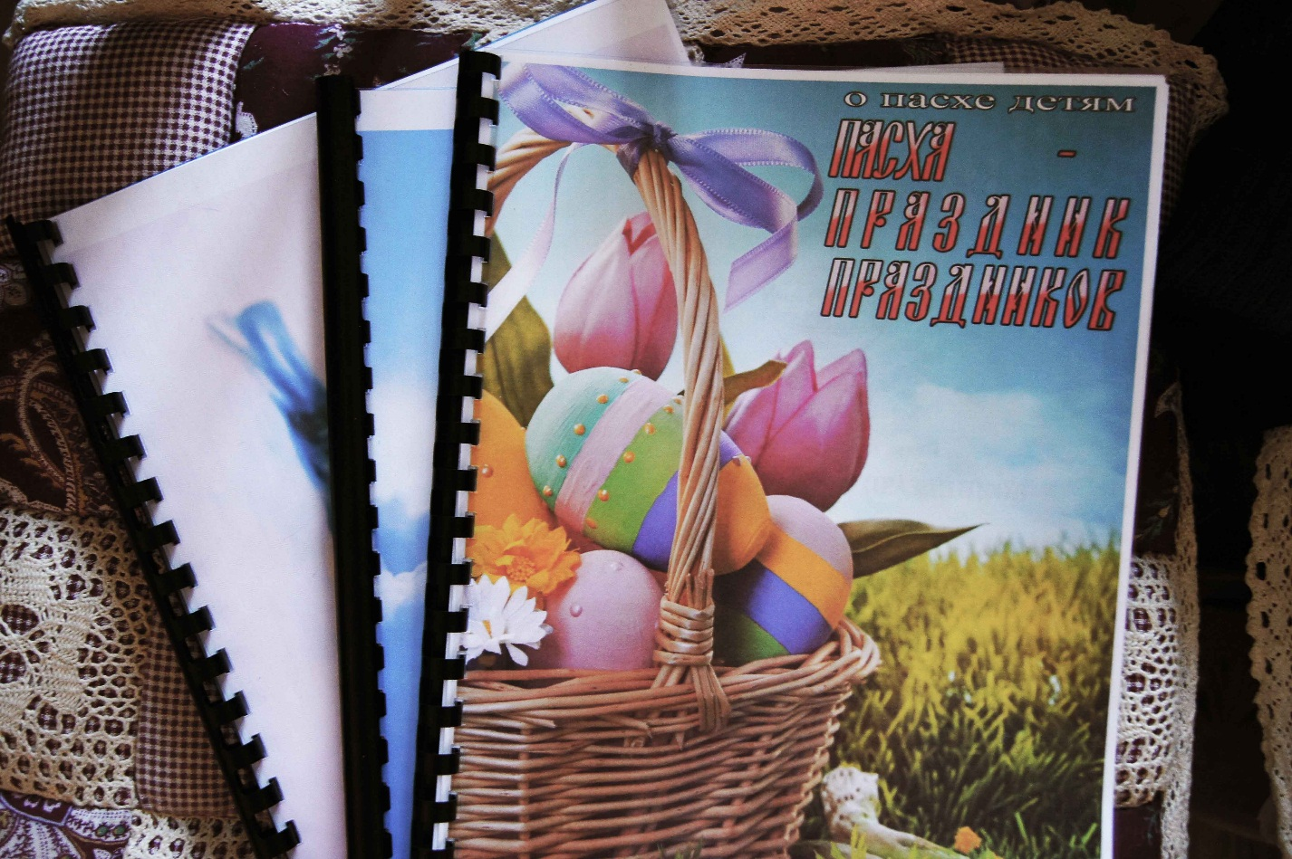

ПОСЛОВИЦЫ О ПАСХЕ
- Рождество на крылечке, на Пасху у печки.
- Был пост, будет и Праздник! Была кручина, будет и радость!
- И дитя знает, что Христов день!
- Весна идёт полна чудес - Христос воскрес, Христос воскрес!
- Христово Воскресенье всем на веселье!
- Христос Воскрес! Христос Воскрес! Ликуют ангелы с небес!
- Дорого яичко во Христов день.
- На здоровье кушай — никого не слушай! На то и праздник!
- Целуй в уста, теперь нет Поста.
- В будни поработаем — в Праздник погуляем.
- Где кулич и тесто, тут и наше место!
- У нас в печи — лучшие куличи!
- Поцелуй — дорогой обычай в Великий день!
- Нам не до вас, когда праздничек у нас.

ПАСХАЛЬНЫЕ ЗАБАВЫ ДЛЯ ДЕТЕЙ
В Светлое пасхальное Воскресенье, когда все близкие собираются вместе, с детьми можно поиграть в игры с пасхальными яйцами.
Традиционной пасхальной игрой является следующая. На полу освобождали ровное пространство, устанавливали деревянный либо картонный желобок, с которого запускали яйца. На пути яйца раскладывали всевозможные маленькие игрушки и сувениры. Дети по очереди катили яйца по желобу и забирали себе ту игрушку, с которой сталкивалось их яйцо.
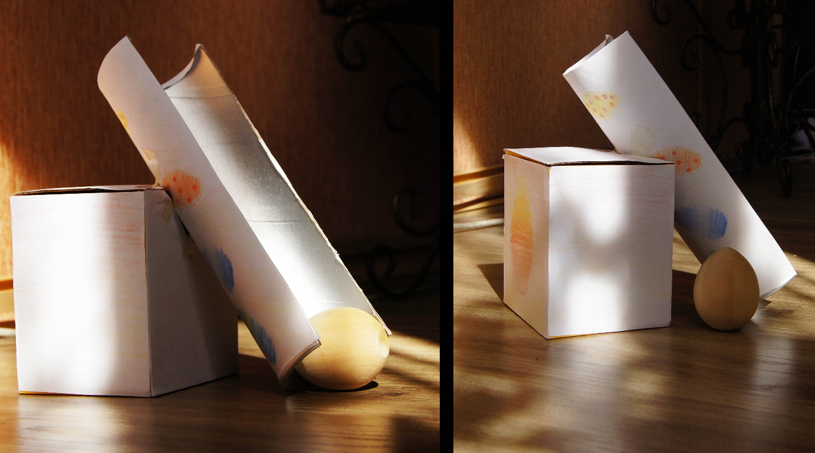
«Найди яйцо!»
Все дети любят искать сюрпризы. Запрячьте заранее декоративные яйца либо шоколадные киндер-сюрпризы по всей квартире, дому или саду, смотря, где вы собираетесь отмечать праздник Пасхи. Соберите детей вместе и предложите им найти яйцо-сюрприз. Если детишек много, разделите их на две команды, и пусть каждая отыщет как можно большее количество яиц, которые потом распределит между собой. Если детишки ищут по отдельности, постарайтесь, чтобы каждый малыш нашел-таки свой сюрприз и не остался без подарка.
«Крепкое яйцо»
Издавна существует традиция «чокаться» друг с другом яйцами. Яйца берут в руки тупым либо острым концом от себя и ударяют им об яйцо соперника. Выиграет то, что яйцо останется целым.
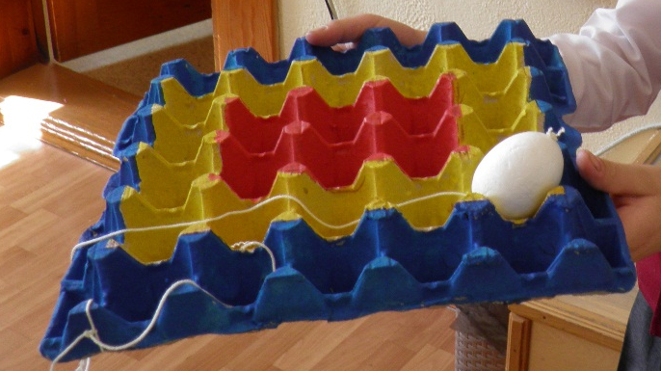
Соревнования по раскручиванию яиц.
Дети на столе раскручивают пасхальные яйца, победитель тот, у кого яйцо дольше всех крутилось, он и забирает все остальные и так до тех пор, пока все яйца не будут использованы.
«Меткое яйцо»
Эту игру мы придумали сами. Надо взять ячейку из-под яиц. Разрисовать ее, например: центр красный (яблочко - 3 очка), далее желтый (мишень - 2 очка), синий (молоко - 1 очко). К одному из углов привязываем пенопластовое яйцо на веревочке. А за тем яйцом попадаем в ячейку и считаем очки.
«Антошки с ложками»
Соревнование с ложками. Одноразовые ложки и пенопластовые яйца. Эстафета добежать с яйцами до финиша и не уронить их.

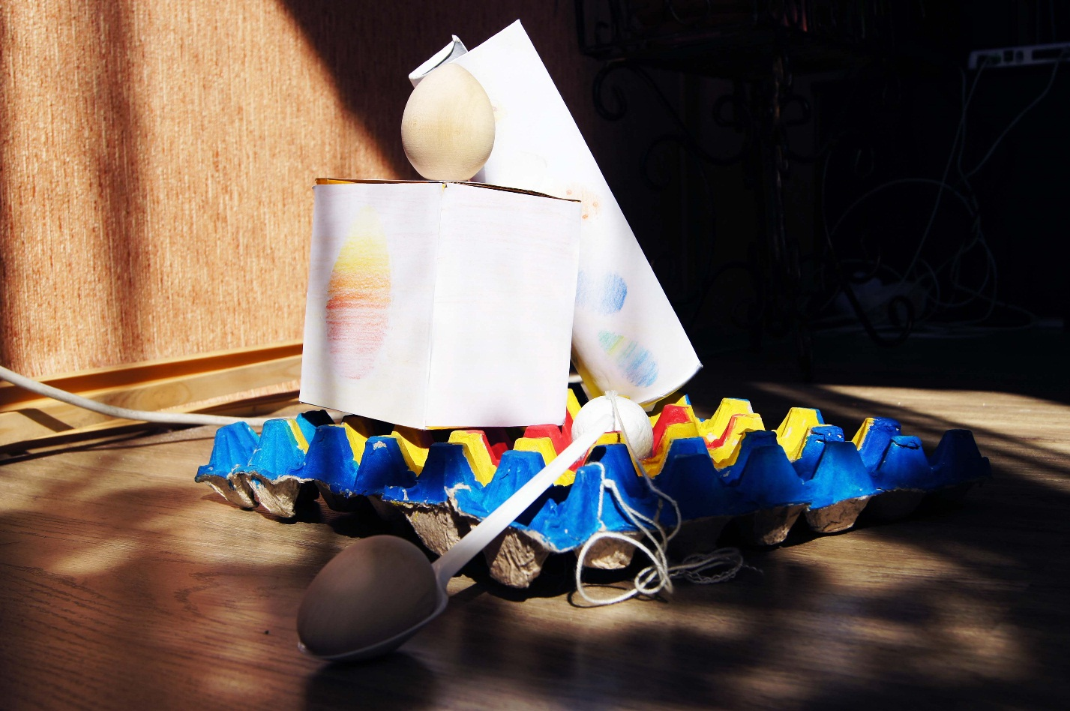

ТРАПЕЗА НА ПАСХУ
Обычай освящать пасхальную еду в храме очень красивый. Такой поход объединяет детей и взрослых. Но в сам праздник обязательно сходить в храм: поставить свечку, подать нищим куличик или яйцо. А по возвращении из храма самое время накрыть праздничный стол, украсить его поделками, позвать близких в гости (бабушек, дедушек). Будет здорово если к вам в гости придут друзья с детишками. Тогда можно поиграть в веселые пасхальные игры.
Мало приготовить вкусные блюда на Пасху, нужно красиво их подать. Предлагаем оригинальные идеи оформления пасхального стола, которые помогут вам справиться с этой задачей наилучшим образом.
Решая, как украсить пасхальный стол, учитывайте символику цветов. Белый является символом чистоты и божественного света, красный – цвет любви, который олицетворяет безграничную любовь Христа к людям. Желтый цвет – символ радости и света, зеленый – пробуждения природы и свежести.
Чтобы оживить интерьер кухни или столовой, повесьте на стену несколько поделок в виде крашеных яиц на ярких ленточках или гирлянду из картонных яиц, цыплят, барашков и других атрибутов праздника. Наденьте на чайник нарядный чехол в виде курицы или барашка.
Еще одна идея оформления пасхального стола – украшение с помощью пасхального венка. Его можно разместить в центре стола, поставив в середине пасхальный кулич, а по периметру выложив крашеные яйца. Или повесьте такой венок на стену, оконный проем, створки мебели.
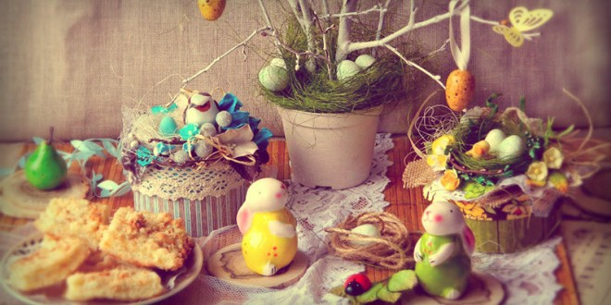

СПИСОК ИСПОЛЬЗУЕМОЙ ЛИТЕРАТУРЫ
- Панкеев К. И. Русские праздники. - М., 1998.
- Пасхальные традиции русского народа //Начальная школа. - № 3 – 2005.
- Пасха – Святое Воскресение//Начальная школа. - № 3 – 2005.
- Пасха - самый радостный праздник (электронный ресурс). Режим доступа: http://paskha.ru, свободный.
- Дети - земные Ангелы (электронный ресурс). Режим доступа: http://paskha.ru/kids, свободный.
- Сайт праздника Пасха светлое Христово Воскресение (электронный ресурс). Режим доступа: http://www.paskhaday.ru, свободный.

